Алатырская центральная детская библиотека

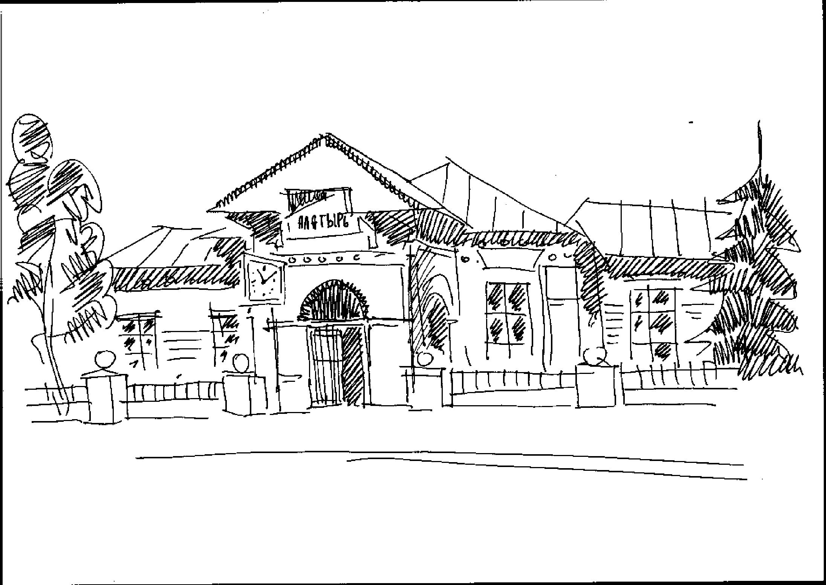

Родного города черты

(история ул. Комсомола)

2006

А л а т ы р ь

Этот город в провинции,

словно светом пронизанный,

Покоряет неброской

своей красотой:

Деревянное кружево крыш и карнизов,

Взгляд приветливый окон и дым

над трубой.

Здесь красивые люди – лицом и душою

Вас приветливо встретят,

как долгожданных гостей.

И покажется вдруг,

будто после разлуки

Вновь вы встретили давних

и верных друзей.

В. Яковлева

Улица Комсомола – одна из старейших. Её появлению спо-собствовал Киево – Николаевский Новодевичий монастырь, ра-нее располагавшийся в очень неудобном и низком месте, в опол-зневой зоне побережья Суры, более известное у алатырцев, как «Сандулеи». В конце 1667 г. случившийся пожар, уничтожил часть монастыря. Вскоре патриархом Иосафом была выдана благословенная грамота на его перенос на новое место, где и находится по настоящее время.
Южная ограда монастыря и расположившийся южнее его посад – Инвалидная Слобода, сформировали начало улицы Поперечно – Монастырскую. Четких границ, как и всех осталь-ных улиц города того времени, не имелось. Лишь в 1804 году собственноручно подписанный Александром I план развития города, окончательно утвердил формирование прямоугольного расположения кварталов и прямолинейность застройки улиц, с исправлением ранее существовавшей застройки.
Беря своё начало от Киево – Николаевского Новодевичьего монастыря вновь спроектированная улица с востока на запад пересекала весь город, как бы ограничивая собой его древней-шую часть, его посады и пригороды. В средневековой Руси это была торгово – промышленная часть города, заселенная ремес-ленниками и торговцами, крестьянами и военными... Таким образом, улица, пересекая Симбирский тракт и соприкоснувшись со Стрелецкой Слободой, спускаясь с возвышенности, переходила в старый Московский тракт, пролегающий от крепостных стен города к Ямскому Посаду и переходящий в Ардатовский. Этот отрезок получил название Посадской улицы.
Огромную роль в жизни Алатыря сыграла последняя чет-верть XIX века. В 1893 году открылось железнодорожное сооб-щение через станцию Алатырь - Московско-Казанской желез-ной дороги. Она связала город с промышленными и сельскохозяй-ственными регионами России, с крупнейшими научными и куль-турными центрами. Наступил новый этап в развитии города. Были построены железнодорожные мастерские, мост, депо, вокзал…
Здание железнодорожного вокзала сформировало однои-менную площадь, стало логическим завершением улицы, но с но-вым названием – Вокзальной и дало новой Нижегородской (ныне ул. Горького). Спустя почти 250 - лет, 3 ноября 1927 года, Вок-зальная улица переименована в улицу Комсомольскую в честь 10 -летия Октябрьской революции.
Улица Комсомола и Привокзальная площадь – свидетель-ницы многих важных исторических событий.
В годы двух революций они стали местом демонстраций и митингов рабочих. Привокзальная площадь помнит выступле-ния многих выдающихся личностей – М. Тухачевского, Л. Троц-кого, М. Калинина, посещавших наш город, в том числе и с агит-поездом ВЦИК «Октябрьская Революция». Улица встречала и провожала многочисленных гостей. Для многих, отправлявших-ся на фронты гражданской, Великой Отечественной войн… ли-бо, направляющихся в «новую» жизнь – это были последние от-резки пути по родной земле…

Окончательное формирование улицы произошло на рубеже XIX –XX веков. Небезынтересно совершить от вокзала неболь-шое путешествие по старейшей улице города.
На ней размещались жилые дома купцов и мещан, распола-гались торговые лавки и магазины, доходные дома, лабазы.
О купцах, живших на улице Вокзальной, поделилась своими воспоминаниями Елизавета Николаевна Кочнева – заслуженный работник культуры ЧР, не один десяток лет отдавшая работе в детской библиотеке. На этой же улице, по соседству с железнодорожной хлебопекарней, в советский период истории располагалась и библиотека.
«Поощряя за хорошее поведение: Николай Алексеевич (отец Е.Н. Кочневой) давал нам, детям, монетки и мы бежали в расположенную неподалеку лавочку Лашевского или Суворова, лакомиться меленькими шоколадками за копеечку».

Суворов жил и держал лавочку на улице Вокзальной, вто-рой дом от угла (вверх по нечетной стороне с пересечением с улицей Гоголя). «Бывало, прибежишь к нему, - заметила Е. Н. Кочнева, а он обязательно спросит: «Старик Лашевский – то торгует?», а если нет, то и сам закрывал свою лавочку».

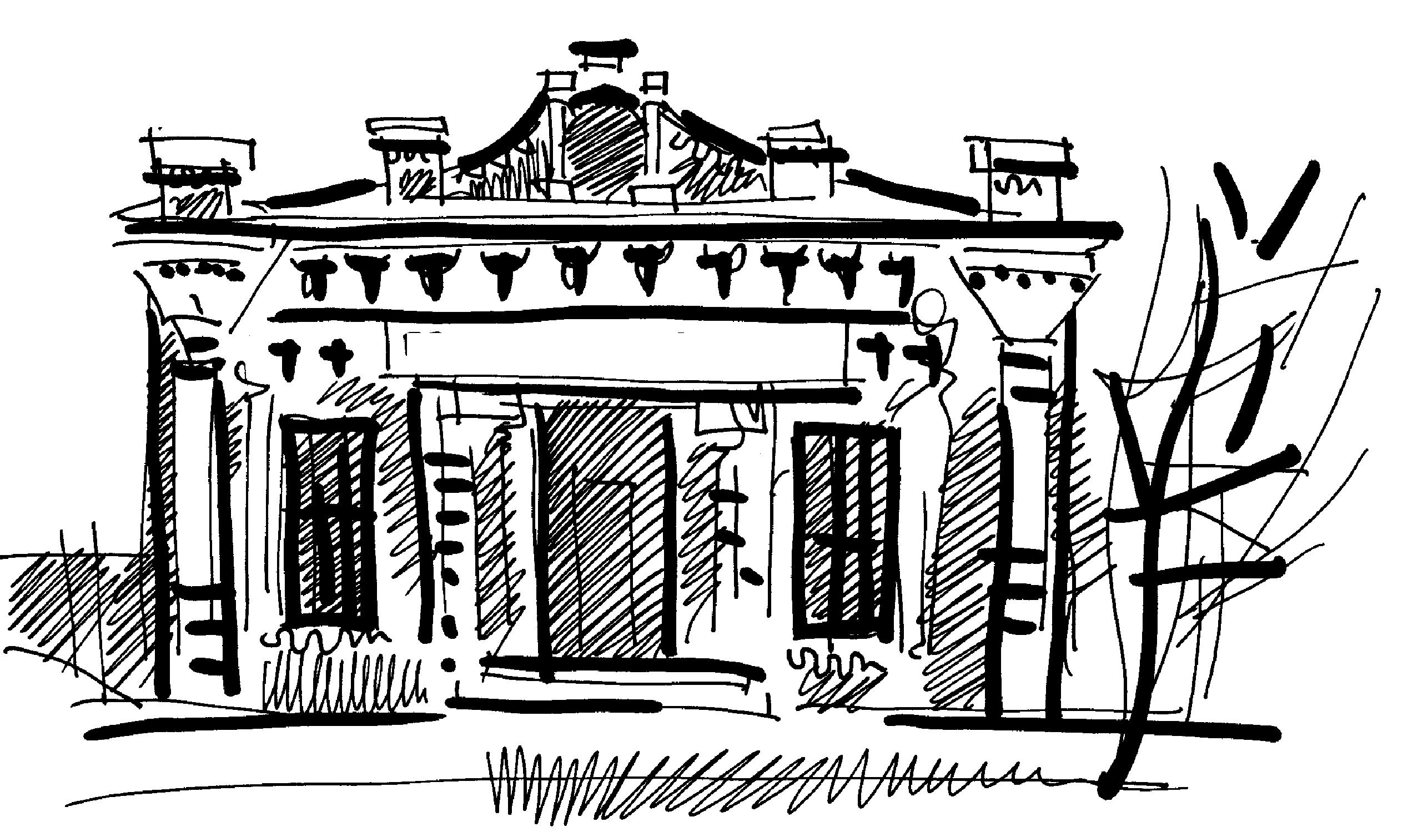

Необходимо отметить, что алатырские купцы постоянно конкурировали между собой. В большие православные праздники детишки бесплатно поощрялись сладкими лакомствами. Посто-янным покупателям товар выдавался в долг, а то и со скидкой.
На противоположном углу располагалась гостиница «Си-бирь», выделявшаяся от многих строений изяществом своей ар-хитектуры, первый этаж в камне, второй – деревянный. По приглашению купеческой гильдии когда-то проездом здесь ос-танавливался Ф. Шаляпин, а впоследствии- в здании размести-лась вечерняя школа.
На углу ул. Лермонтова, где располагалась стоматологи-ческая железнодорожная поликлиника – дом купца лесопромыш-ленника Бимаева. Его потомки, лауреат государственной пре-мии кинорежиссер В. Штатланд и журналист – международ-ник Б. Чехонин, часто бывали здесь.
Улица была одним из центров просвещения и культуры. На месте, где ныне современное здание «Дома Правосудия» находи-лась начальная школа, где преподавала К. И. Муравьёва. Боль-шую роль в выборе её профессии сыграл И.Н. Ульянов. Её имя широко было известно в стране среди учителей – ульяновцев.
А на противоположном углу (ул. Комсомола, 60), в двух- этажном каменном здании, 7 февраля 1919 года состоялось первое организационное собрание членов РКСМ г. Алатырь. Это событие сыграло в последующем роль в переименовании улицы. А рядом – здание, старой застройки существовавшей улицы, ко-торое построено ещё в XVIII веке, до утверждения плана.
На пересечении с Крестовоздвиженской улицей (ныне III – го Интернационала), привлекает вниманием с архитектурными элементами модерна здание городского высшего начального училища, построенного 1908-1910 гг. симбирским архитекто-ром Ф. Ливчак. Оно более знакомо старшему поколению ала-тырцев, как школа № 7 имени Челюскинцев. В настоящее время – Алатырский филиал Чувашского государственного универси-тета.

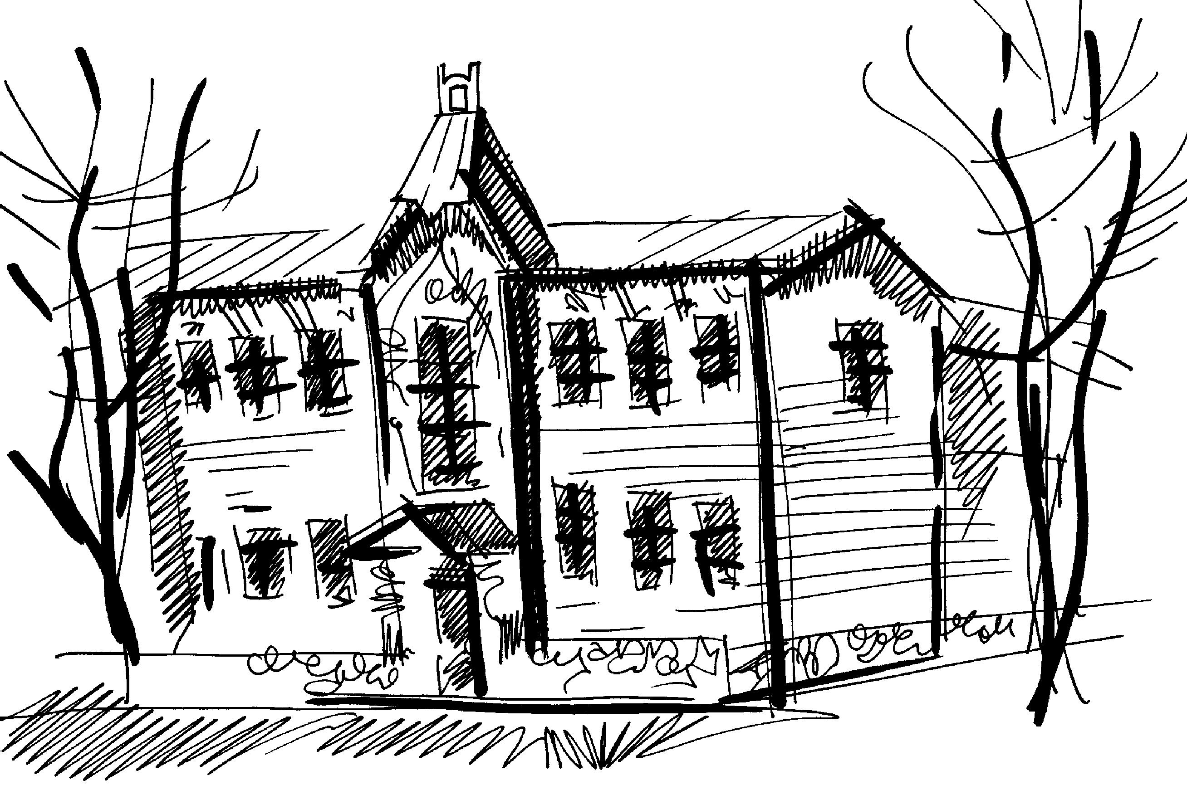

На месте общежития завода «Электроприбор», по центру находилось здание фотографического павильона Егорова. Оно было специально выстроено для этих целей ещё в начале ушед-шего столетия, а в 1918 – национализировано. Десятилетиями оно служило верой и правдой алатырцам. Многие горожане и жители близлежащих сел и деревень с особой теплотой хранят фотоснимки, выполнены в этом фотоателье.
На углу с Московской улицей находилось здание Централь-ной аптеки (до 1920-х годов), а на противоположной стороне частный магазин Култышова, теперь магазин «Славянка».
Поднимаясь вверх до пересечения со Стрелецкой улицей – здание типографии «Алатырский издательский дом». Когда – то здесь находилась частная типография и книжная лавка С.Ф. Родионова. Их в нашем городе существовало несколько. Первая типография открылась еще в 1883 году. В типографиях этого периода количество рабочих обычно не превышало десяти чело-век. Они выполняли заказы различных учреждений и частных лиц. Печатались уставы обществ, отчеты, сметы, журналы уездных собраний, плакаты, афиши, визитки, различные писче-бумажные товары.
В предвоенные годы здесь печатались газеты и журналы для многих районов Чувашии, издавались книги на русском и
чувашском языках республиканского книжного издательства. Многие брошюры начинающих чувашских поэтов и прозаиков увидели свет впервые в Алатыре.
Бывшее здание школы №1 (ныне «Институт Поволжья») построено в 30-х годах. В годы Великой Отечественной войны в ней размещался военный госпиталь № 3067. Ранее на этом мес-те располагалось деревянное здание музыкально – драматичес-кого театра, сгоревшего в 20 – годах.

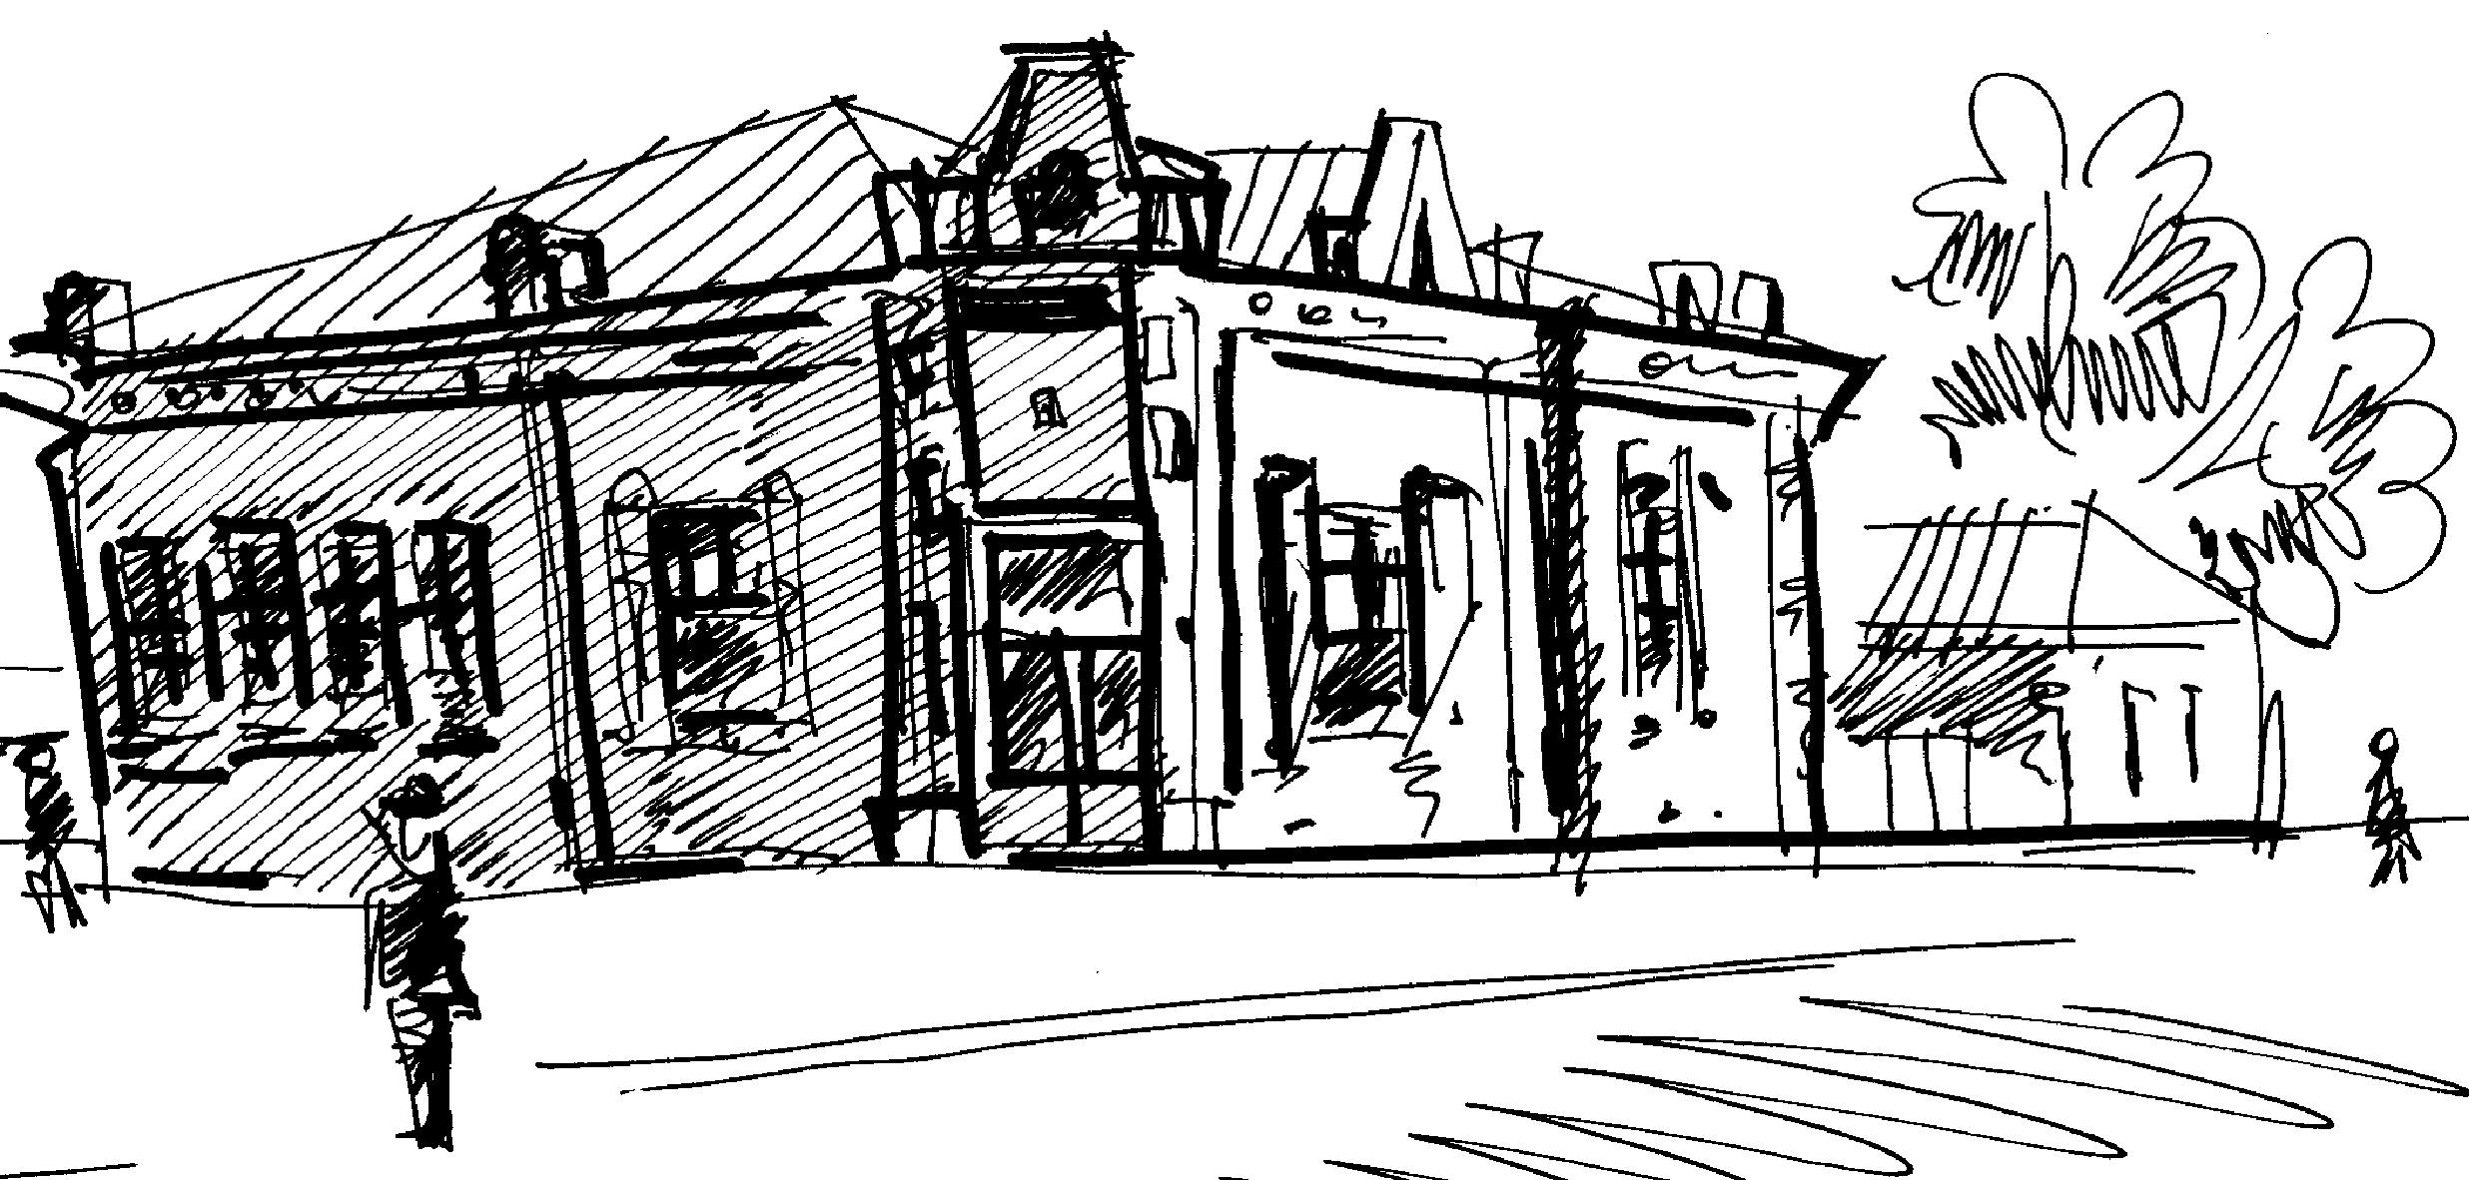
С 1911 года огромную популярность завоевал первый кино-театр под названием «Патэ». В советское время он переимено-ван в «Свет», а позднее - в «АРС». Каменное здание выстроено в стиле модерна.
Напротив здания бывшего кинотеатра располагается «Городской сад» и «Земская управа» (ныне администрация Ала-тырского района). Они были неразрывно связаны между собой, т.к. после образования земства в 1866 году, оно оказалось вла-дельцем обширной усадьбы в центре города. На этой усадьбе было построено двухэтажное здание Земской управы, которая владела и садом. Поэтому и сад называли «земским». Сад слу-жил прекрасным местом отдыха горожан. Входная арка поя-вилась уже после войны.
Зданиие нынешней прокуратуры на углу улиц Ленина и Комсомола, до постройки нового здания по ул. Первомайской, с 50-х до начала 70-х, занимал Горсовет. Государственные совет-ские учреждения располагались во многих зданиях по улице Ком-сомола, но их срок существования в них был зачастую кратковременным.

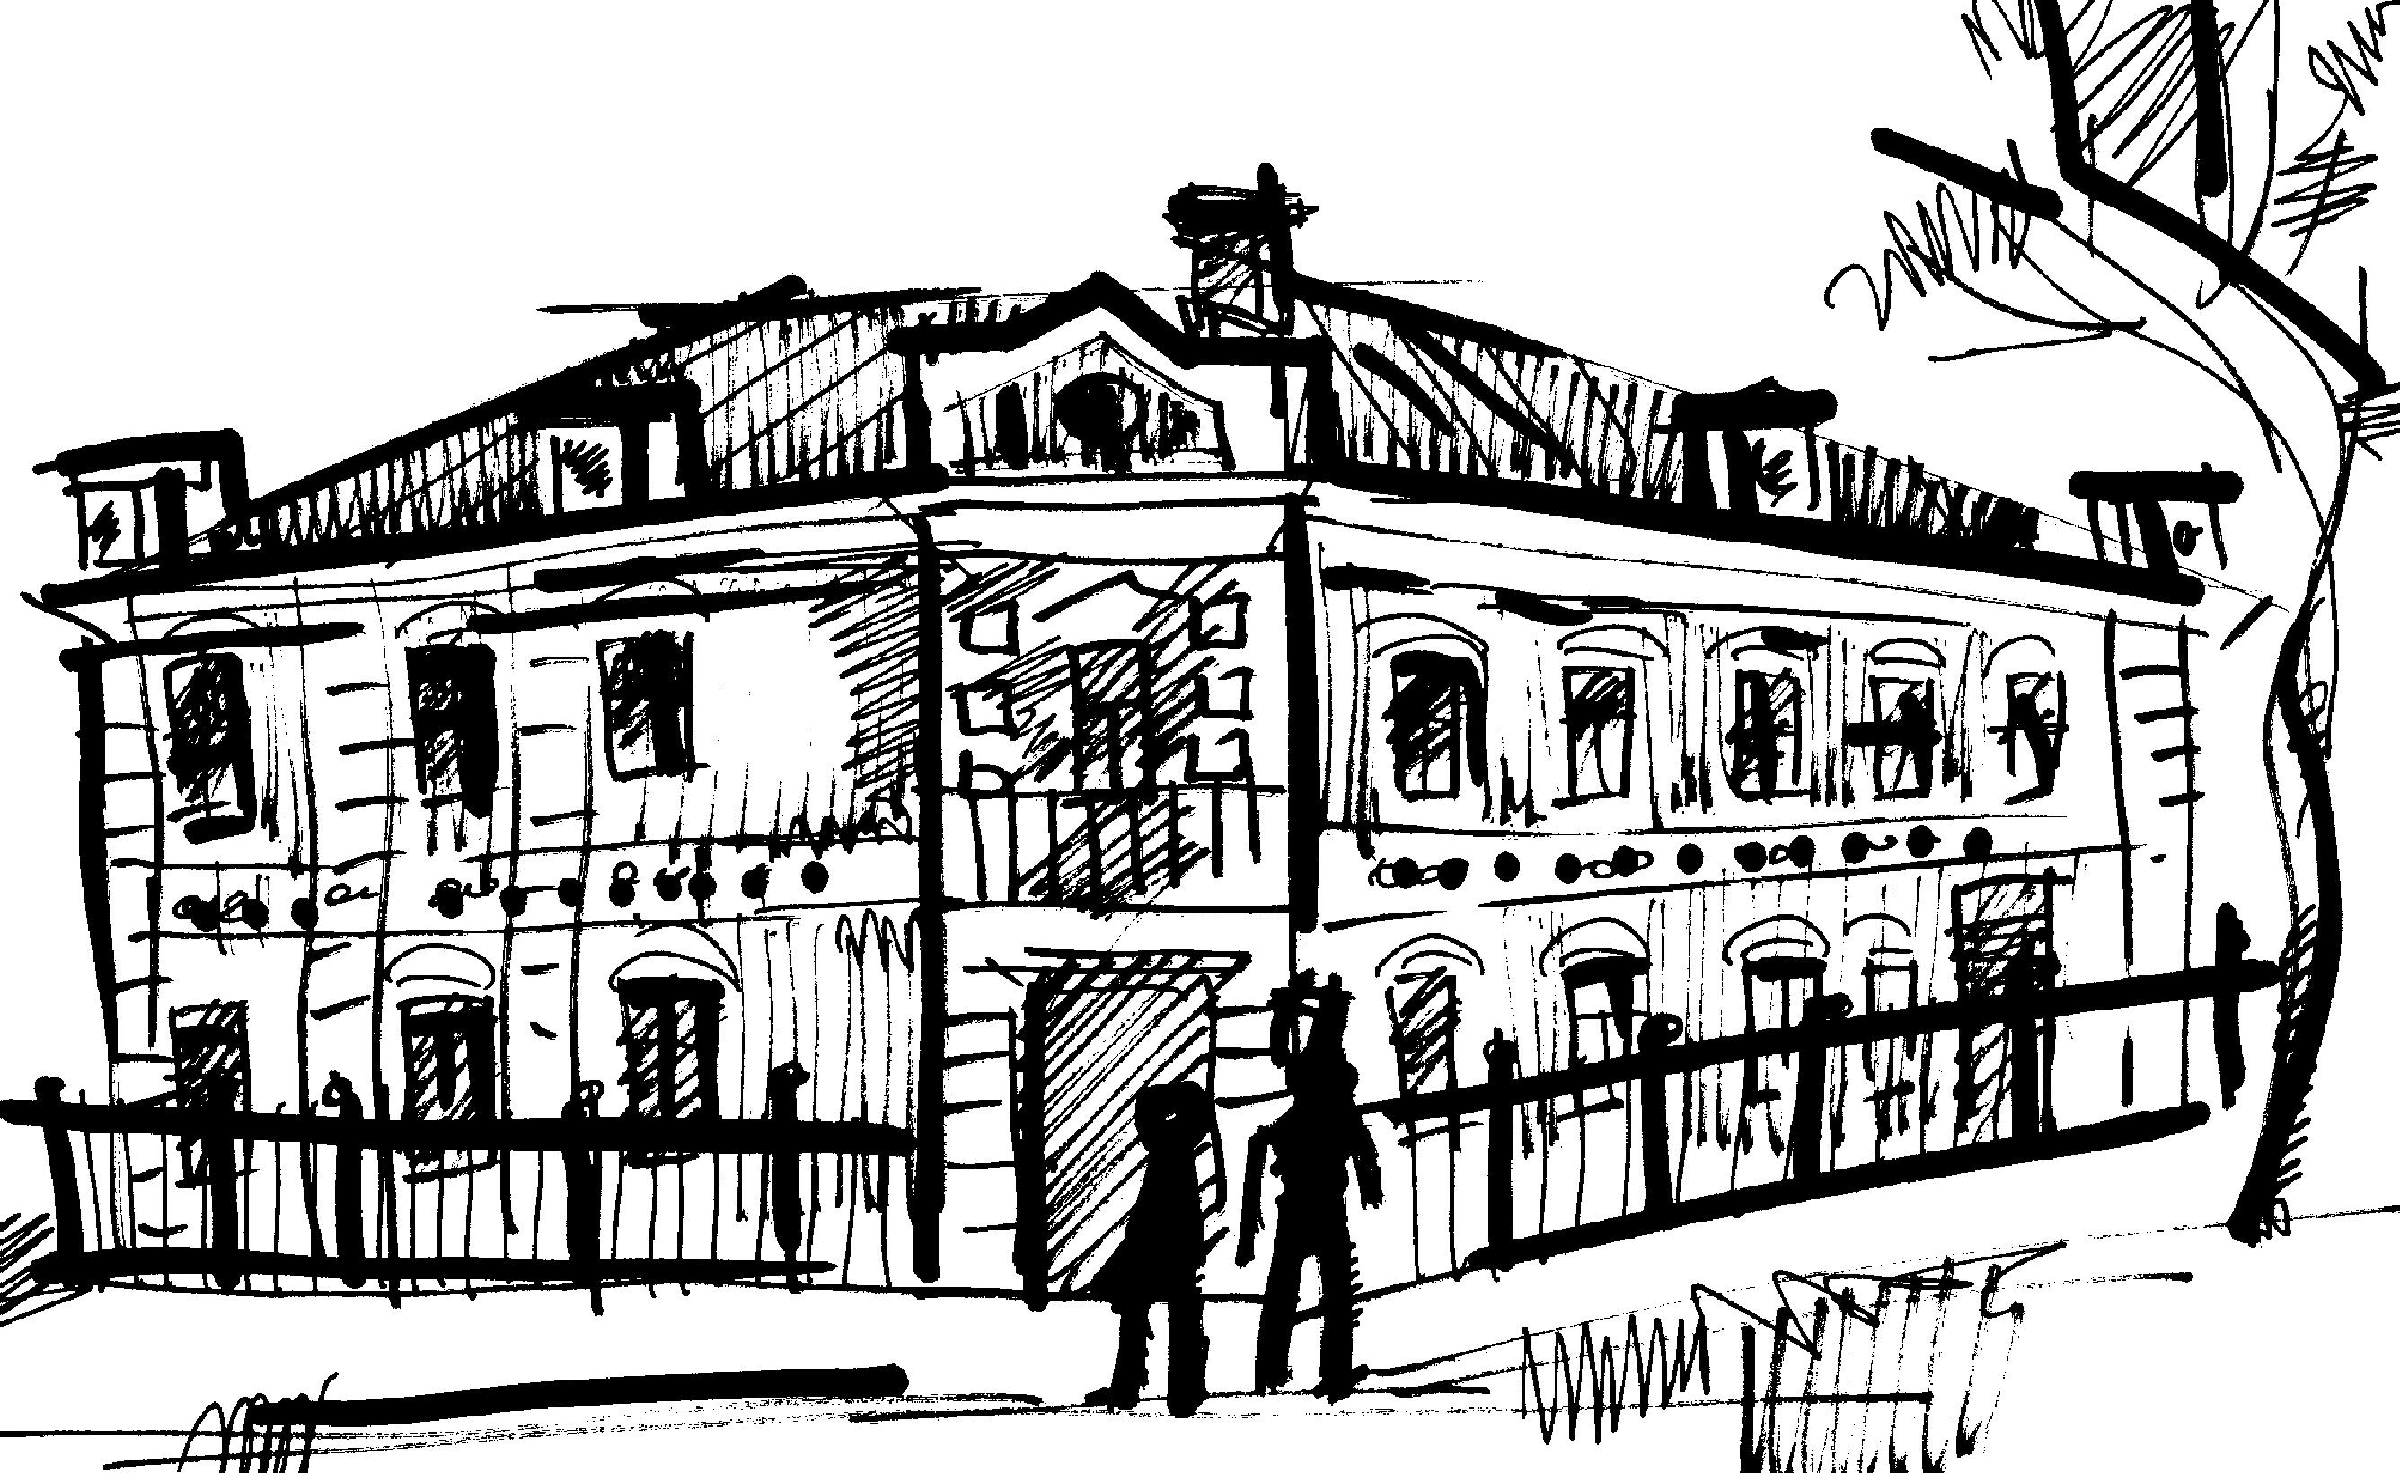

Достопримечательно и здание школы 2-й ступени им. Кра-сина (девятилетка), бывшая Алатырская женская гимназия, ко- торое и ныне находится на углу улиц Комсомола и Кирова.
Еще 1870 году оно было преобразовано в трехклассную прогимназию. Так как частный дом, где размещалось заведение, не мог соответствовать потребностям школы, то в 1877 году Алатырским уездным земством был отведен участок земли в юго-восточном углу земского сада, где и было построено дере-вянное здание школы. В 1880 году оно сгорело. В октябре того же 1880 года было возведено новое здание на каменном фунда-менте и значительно больших размеров, чем прежнее, а в нача-ле ХХ века расширено каменным пристроем.
На фасаде здании мемориальная доска, посвящённая дирек-тору народных училищ Симбирской губернии Илье Николаевичу Ульянову, который инспектировал многие учебные заведения бывшего Алатырского уезда.
С 1925 по 1929 гг. в ней учился видный конструктор – оружейник, лауреат Государственной премии Алексей Иванович Судаев. В исключительно короткие сроки он создал один из луч-ших пистолетов – пулеметов периода второй мировой войны и принятый на вооружение в 1943 году.

Это был лишь небольшой экскурс по одной из старейших улиц Алатыря в историческое прошлое. А сколько интересного таят в себе остальные его уголки!

Используемые источники:

Аникин К. У улицы своя история. / К. Аникин // Ленинский путь. – 1980. – 7 ноября.
- Аникин К. Городской сад./ К. Аникин // Ленинский путь. –1979. – 19 октября.
- Богомазов Г. Городской сад./ Г. Богомазов // Ленинский путь. – 1985. –12 октября.
- Богмазов Г. Строился по плану./Г. Богомазов //Ленинский путь. – 1982. – 11 сентября.
- Головченко Н. Узоры стен старинных. // Ленинский путь. –1986. – 22 февраля.
- Головченко Н. Начало : Из истории печати Алатыря ./ Н. Головченко // Ленинский путь. – 1988. – 16 марта
- Головченко Н. Хранит улица историю: К дню улицы Ленина / Н. Головченко // Ленинский путь. – 1989. –23 сентября.
- Головченко Н. Славные имена / Н. Головченко // Алатырские вести. – 1992. – 10 октября.
- Головченко Н. Фотолетопись города: г.Алатырь улица Вокзальная / Н. Головченко // Алатырские вести. – 1992. – 23 апреля.
- Егорова Е. Алатырь – город вузовский / Е. Егорова Е. // Алатырские вести. – 1994. – 27 сентября.
- Краснов А. Школа Муравьёвой /А. Краснов // Алатырские вести. – 2000. – 31 октября.
- Кудявнин В. Улице Комсомола – 60 лет / В. Кудявнин В. // Ленинский путь. – 1987. – 31 октября.
- Михин А. На улице комсомола праздник / А. МихинА. // Ленинский путь. – 1988. – 7 сентября.
- Михин А. На главной улице – праздник. / А. Михин // Ленинский путь. – 1989. – 27 сентября
- Новиков Ю. С именем комсомола. / Ю. Новиков // Ленинский путь. – 1988. –3 сентября.



Консультант: Головченко Н.П.
Составители: Кулыгина Е.А.
ГоловченкоН.П.
Редактор: Зайцева О.А.
Рисунки: Судникович Н.К.
Компьютерный набор: Зайцева О.А.

Алатырская центральная
детская библиотека

Наш адрес:
429820 г. Алатырь
ул. Кирова, 36
 2 –36 – 78

часы работы:
с 10.00 до 18.00
Выходной: Суббота



